Relatório
O Caso da Helpeople
Investigação Operacional



Trabalho realizado pelo grupo x da TP11-1:
103690 Sebastian Duque González
David Solá 103044
João Matias 103417
José Contente 103382
Bruno Monteiro 102084
3/04/2022
Sumário:
- Este relatório foi realizado para a disciplina de Competências Transferíveis II no módulo de Investigação Operacional.
.
- O objetivo deste relatório é mostrar os nossos resultados obtidos na resolução do problema da Helpeople.

Introdução ao Problema

A Helpeople é uma ONG fundada dia 14 de agosto de 1991, em Itália.Tem como objetivo prestar assistência material a crianças e adolescentes em dificuldade, entre outras ajudas humanitárias.
No nosso problema, a Helpeople pretende intervir, num determinado país, nas áreas de combate à fome, à vacinação infantil e à alfabetização de adultos tendo definido cinco tipos de projetos de duração anual.
Na tabela seguinte são apresentados os dados (recursos humanos e materiais) associados a cada um dos 5 projetos, bem como os resultados previstos (em termos de crianças vacinadas e adultos alfabetizados).

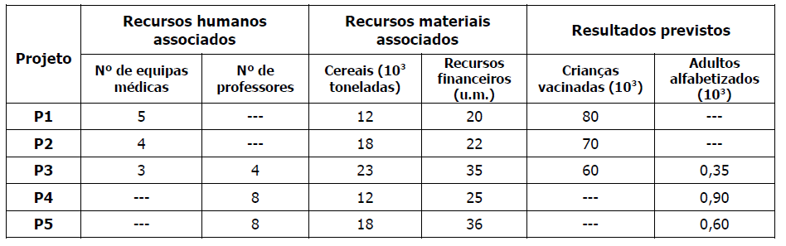
Tabela 1

O objetivo da Helpeople é de, principalmente, vacinar pelo menos meio milhão de crianças e alfabetizar pelo menos 5 milhares de adultos desenvolver/realizar o maior número de projetos. Para isso, dispõe de 120 equipas médicas, 176 professores, 540 milhares de toneladas de cereais e 980 u.m. para realizar estes projetos.

Resolução do Problema
Para resolver este problema vamos utilizar a metodologia da Programação Linear lecionada nas nossas aulas.

